ลงทะเบียน: https://goo.gl/forms/wmknYy81stzjxZTI3

ระยะเวลาการสมัคร: 1 ม.ค. 62 – 19 ก.พ. 62
สอบถามข้อมูลเพิ่มเติม: 02-173-8371ต่อ2217
ค่าสมัคร: ไม่เสียค่าใช้จ่าย (จำกัดจำนวนไม่เกิน 50 ท่าน)

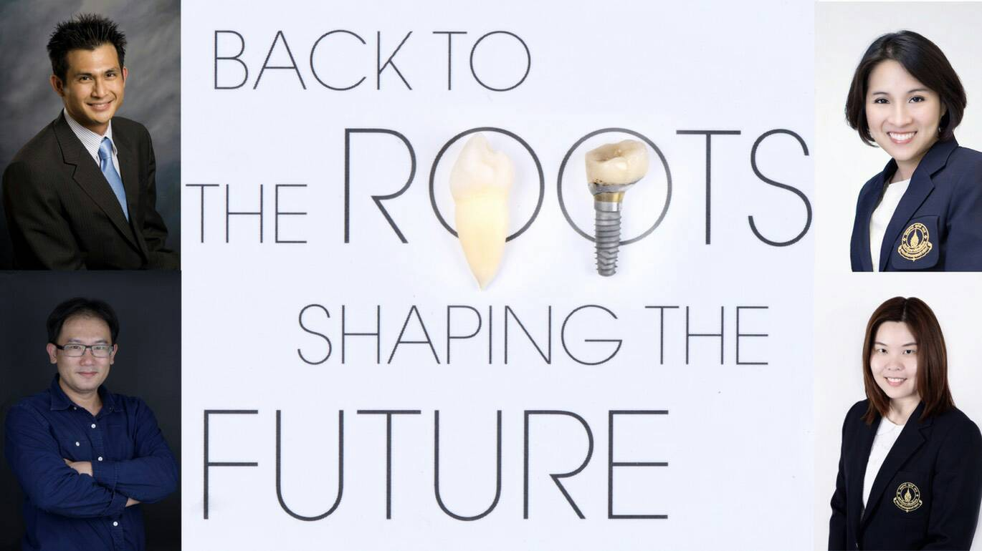

กำหนดการประชุมวิชาการโครงการศูนย์การศึกษาต่อเนื่องโรงพยาบาลสมุทรปราการ
ในหัวข้อ “Back to the roots, Shaping the future“
วันที่ 20 กุมภาพันธ์ 2562
ณ ห้องประชุมพระเทพโมลี อาคารผู้ป่วยนอก ชั้น 4 โรงพยาบาลสมุทรปราการ
8.30 น. เริ่มลงทะเบียน
9.00 – 10.20 น. Case selection and treatment plan in endodontics : FAQ
โดยวิทยากร : อาจารย์ทันตแพทย์หญิง ลลิดา องค์ชวลิต
อาจารย์ประจำภาควิชาวิทยาเอ็นโดดอนต์ มหาวิทยาลัยมหิดล
10.20 -10.30 น. รับประทานอาหารว่าง
10.30 – 12.00 น. Prosthetics for dental implant and endodontically treated tooth in digital paradigm
โดยวิทยากร : อาจารย์ทันตแพทย์ ปริญญา อมรเศรษฐชัย
อาจารย์ประจำภาควิชาทันตกรรมโรงพยาบาล มหาวิทยาลัยมหิดล
12.00 – 13.00 น. รับประทานอาหารกลางวัน
13.00 – 14.20 น. Failing teeth: What are next options for esthetic and functional?
โดยวิทยากร : อาจารย์ทันตแพทย์ ศุภชัย สุพรรณกุล
อาจารย์ประจำภาควิชาทันตกรรมโรงพยาบาล มหาวิทยาลัยมหิดล
14.20 - 14.30 น. รับประทานอาหารว่าง
14.30 – 16.00 น. Discussion : ซักถามกรณีศึกษา

